Тема урока: | Отношения
Место урока в теме и в программе по предмету: | Данный урок является первым.
Класс: | 6 класс
Тип урока: | Урок изучения нового материала
Цели деятельности учителя: | Создание условий для знакомства учащихся с понятиями: «отношение», «члены отношения», «масштаб», с основным свойством отношения.
Цель для учащихся: | учащиеся научатся читать и записывать отношения, а также применять понятия «Отношения» и «Масштаб» при решении задач.
Методы обучения: | частично-поисковый или проблемно-поисковый.
Подходы к обучению: | системно – деятельностный.
Оборудование: | доска, проектор, учебник, шаблоны для самопроверки, оценочный лист.
Формируемые результаты
Предметные | Ознакомить учащихся с понятиями отношения, членов отношения, с основным свойством отношения; применять понятие «отношения» и «масштаб» при решении задач
Личностные | Формировать умения представлять результат своей деятельности
Метапредметные | Формировать умения определять понятия, создавать обобщения, устанавливать аналогии
Планируемые результаты: | Учащиеся научатся находить отношения и применять понятие «масштаб» при решении задач
Основные понятия: | Отношение, основное свойство отношения, масштаб

Организационная структура урока
Этапы урока | Форма работы | Задания, выполнение которых приведет к достижению планируемых результатов
 |  | Деятельность учителя | Деятельность учащихся
- Организационный этап  (2 минуты) | Индивидуальная | Приветствует учащихся и просит занять свои места.  -Добрый день, ребята!  Сегодня у вас необычный урок – мы проведем его вдвоем с …… учителем русского языка и литературы. У вас лежат оценочные листы, в течение всего урока будете оценивать себя. Подпишите их.  Запишите в тетрадях число и «Классная работа» (слайд 1). | Выполняют указания учителя.  Занимают свои места за партами  Записывают в тетрадь число и «Классная работа».
- Постановка формируемых результатов и задач урока. Мотивация учебной деятельности учащихся  (5 минут) | Фронтальная  парная  Фронтальная | Решаем устно.  №1. Чему равно частное чисел:  а) 63 и 7; б) 4 и 8; в) 56 и 8; г) $\frac{3}{5} и \frac{3}{5}$ ?  №2 Во сколько раз:  а) 36 больше, чем 9; б) 3 меньше чем 15?  №3 В ребусах зашифрованы математические термины. Отгадайте ребусы, заполните кроссворд и определите ключевое слово.  (Слайд 2)  - 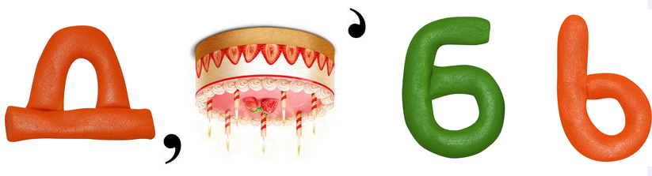  - 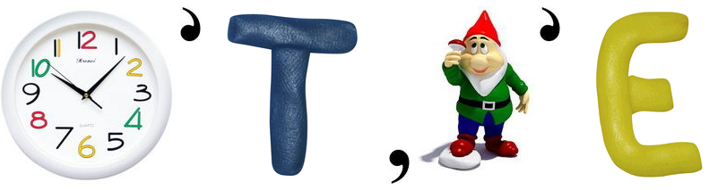  - 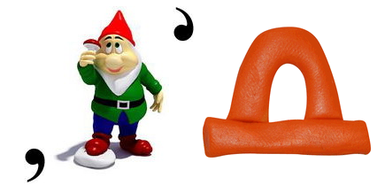  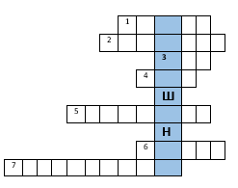  - С какими понятиями вы встретились при выполнении устных упражнений?  -У нас с Вами получилось слово «Отношение». А как вы думаете, что оно означает?  - В толковом словаре Ожегова слово «отношение» объясняется так:  «Отношение – это взаимная связь разных предметов, действий, явлений».  - Как вы думаете, о чем пойдет речь сегодня на уроке?  - А что означает «отношение» в математике? Что такое масштаб?  - Какие цели мы поставим перед собой? (Прием домысливание) | Решают задания №1 и №2 устно  Получают слова:  - Дробь  - Частное  - НОД  - НОК  - Делитель  - Число  - Десятичное  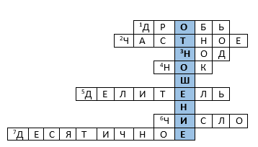  Беседуют с учителем  Формулируют тему урока, задачи урока, намечают маршрут по выходу из затруднений
- Изучение нового материала  (20 минут) |  | РАБОТА С ТЕКСТОМ  Откроем параграф 19 учебника страница 114-117.  1-3 АБЗАЦ  1) В каком школьном предмете много синонимов? (русский язык)  2) Приведите пример слов близких по значению? (учитель-педагог)  3) Приведите пример «математических синонимов»? (луч-полупрямая)  4) Что называют отношением двух чисел? (Частное двух чисел а и b, отличных от нуля, называют отношением чисел а и b или отношением числа а к числу b)  4-7 АБЗАЦ  1) Что называют членами отношения? (В отношении числа а к числу b числа а и b называют членами отношения)  2) Какой член называют предыдущим? (число а)  3) Какой член называют последующим? (число b)  4) Назовите в отношении $m :n$ последующий и предыдущий члены. (n -последующий, m - предыдущий члены)  5) Сколькими способами можно записать отношения? (2 способа)  6) Как можно записать отношение чисел $a и b$? (с помощью знака деления или дробной черты)  7) Как определят способ записи отношения? (Способ определяется компактностью)  8-11 АБЗАЦ (ПРИЕМ КЛЮЧЕВЫЕ СЛОВА)  1) В каком случае отношение не изменится? (если его члены умножить или разделить на одно и тоже число, не равное нулю)  2) В чем состоит основное свойство отношения? (Отношение не изменится, если его члены умножить или разделить на одно и тоже число, не равное нулю)  3) Когда справедливо основное свойство отношения? (Справедливо в тех случаях, когда члены отношения – дробные числа)  4) Чем можно заменить отношение дробных чисел? (отношением натуральных чисел)  Ключевые слова: основное свойство дроби, умножить или разделить, дробные числа, отношение натуральных чисел.  12-16 АБЗАЦ  Задание: (В парах) составьте ТОНКИЕ И ТОЛСТЫЕ вопросы по прочитанным абзацам.  1) Что показывает отношение двух чисел? ()  2) Приведите примеры использования отношений? (плотность, скорость)  3) Объясните, что такое масштаб. (Отношение показывающие во сколько раз длина отрезка на рисунке меньше длины соответствующего отрезка на местности)  4) Когда используют отношения? (Когда необходимо сравнить две величины)  5) Какое расстояние между Салехардом и Надымом? (290 км)  Проверяется данное задание с помощью приема «Перестрелка». | Обучающиеся знакомятся с материалом параграфа 19 учебника.  Отвечают устно на вопросы.  Составляют тонкие и толстые вопросы.
- Физкультурная пауза  (3 минуты) | Фронтальная | Давайте разомнемся! Проведем математическую физкультминутку. Для того, чтобы нам ее провести, сегодня нам потребуется вспомнить признаки делимости натуральных чисел.  Назовите признак делимости на 2.  Назовите признак делимости на 3.  Назовите признак делимости на 5.  Итак, на экране будут появляться числа.  Если число делится на 2, то мы делаем наклон в бок с вытянутой рукой.  Если число делится на 3, то мы приседаем с вытянутыми ручками.  Если число делится на 5, то мы прыгаем на месте.  Готовы? Поехали. (слайд 3)
- Первичное закрепление с проговариванием во внешней речи  (10 минут) | Фронтальная  Индивидуальная работа | Предлагает выполнить задание на применение новых знаний  №576. №577.  №578. Выполните самостоятельную работу и сверьте ответы с эталоном.  №585 УСТНО: Во сколько раз расстояние на карте меньше расстояния на местности, если масштаб карты 1:200 000?  Решение: Расстояние на карте меньше расстояния на местности в 200000 раз.  №580. У доски работает один учащийся и решает задачу.  Задача: В спортивных соревнованиях участвовали 72 школьника, среди которых было 18 девочек. Во сколько раз всех участников соревнований было больше, чем девочек? Какую часть всех участников составляли девочки?  Решение:  1) 72 : 18 = 4, то есть в 4 раза всех участников соревнований было больше, чем девочек;  2) 18:72=$\frac{18}{72}$=$\frac{1}{4}-$часть всех участников составляли девочки. | Выполняют задания  Выполняют самостоятельную работу, сверяют ответы с предложенным эталоном и оценивают свою работу.  Шкала оценивания:  5 баллов – 12-14 правильно выполненных примеров;  4 балла – 9-11 правильно выполненных примеров;  3 балла – 6 - 8 правильно выполненных примера;  2 балла – 3-5 правильно выполненных примеров;  1 балл – 1-2 правильно выполненных примеров.
- Информация о домашнем задание, инструктаж по его выполнению  (2 минуты) | индивидуальная | §19 – прочитать, выучить правила. Ответить устно на вопросы 1-7 стр.117;  №579, №581. (слайд 4) | Записывают домашнее задание.
- Рефлексия  (3 минуты) |  | Прием «Домысливание». Возвращаемся к целям на урок. | Делают выводы, осуществляют самооценку достижений.  Выставляют оценки в оценочные листы.

